ProDecor: Inspired by Life
De nieuwe collectie meubelgrepen van Hettich met verrassende nieuwe trendy producten
Bij een goede kamerinrichting draait alles om details – met het actuele assortiment meubelgrepen van ProDecor levert Hettich een 'tastbare' bijdrage aan de meubelindustrie en de gespecialiseerde vakman: geïnspireerd op internationale woon- en meubeltrends biedt Hettich nu een nog ruimere keus aan vormen, kleuren en materialen. Goed gesorteerd in de vier ProDecor- stijlwerelden 'New Modern', 'Deluxe', 'Organic' en 'Folk' vormt het nieuwe portfolio een afspiegeling van de diversiteit van de leefstijlen. In de online catalogus is voor ieder meubel snel de passende greep gevonden.

Dwars door alle meubelsegmenten heen biedt de ProDecor-collectie oplossingen voor de meest uiteenlopende stijlrichtingen: stijlwereld 'New Modern' staat voor techniek, transparantie en zakelijkheid en heeft een strakke vormgeving voor een tijdloos elegant meubeldesign. 'Deluxe' daarentegen belooft zinnelijkheid met een vleugje luxe en zorgt voor een aangename verleiding met zijn glanzende metalen en majestueuze kleuren. 'Organic' wederom overtuigt met een natuurlijke charme en revitaliseert meubels met natuurlijke vormen en oppervlakken. 'Folk' tenslotte verspreidt pure levensvreugde en verrast door veelzijdigheid – rustiek, weelderig, geraffineerd of speels.
De ProDecor-collectie wordt uitgebreid met 26 gloednieuwe modellen, waarvan er vijf exclusief alleen bij Hettich verkrijgbaar zijn: 'Bonelli', 'Campli', 'Livorno', 'Paliano' en 'Torlano'. Bij 50 producten werden bovendien aantrekkelijke assortimentsuitbreidingen opgenomen, zodat er nu in totaal 182 nieuwe ProDecor-artikelen in de van ons gewende kwaliteit bij Hettich verkrijgbaar zijn. Ook de steeds populairdere 'Outdoor'-sector is bij ProDecor vertegenwoordigd met uitermate weersbestendige grepen, die volgens de normen getest werden.

De onder https://www.hettich.com/short/tazujc8 beschikbare online catalogus van ProDecor voor 2024 staat dus boordevol inspiratie voor een fraaie meubelvormgeving – en leidt de gebruiker ook snel naar de passende producten: deze kunnen geselecteerd worden op materiaal, oppervlak, kleur, boorafstand, model en artikelsoort en meteen besteld worden in de Hettich eShop.

U kunt het onderstaande fotomateriaal downloaden via https://web.hettich.com/nl-nl/pers.jsp:
Afbeeldingen
Teksten onder afbeeldingen
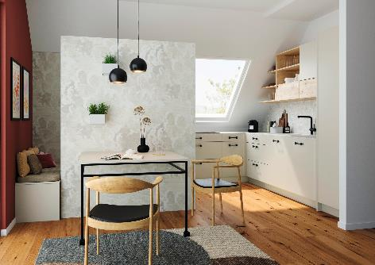
P103_a
Een mooie greep accentueert het meubeldesign en zorgt voor bijzondere accenten, zoals hier 'Limpio' van ProDecor in mat zwart. Foto: Hettich

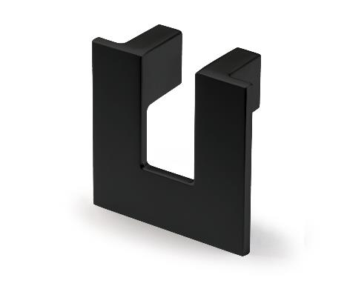
P103_b
Modern en hoekig: greep 'Vigilia' in de nieuwe uitvoering mat zwart uit de ProDecor-stijlwereld 'New Modern'. Foto: Hettich

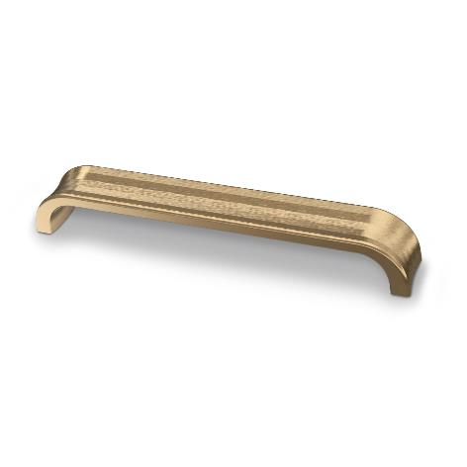
P103_c
De grepen van stijlwereld 'Deluxe' geven meubels een vleugje luxe: model 'Andria' in messingkleurig, antiek geborsteld. Foto: Hettich

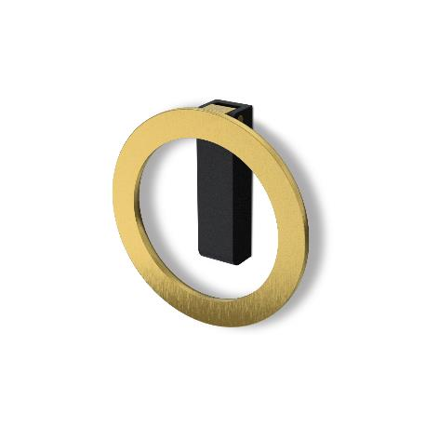
P103_d
Nieuw in het ProDecor-assortiment en exclusief verkrijgbaar bij Hettich: greep 'Campli' in tinkleurig antiek uit stijlwereld 'Organic'. Foto: Hettich

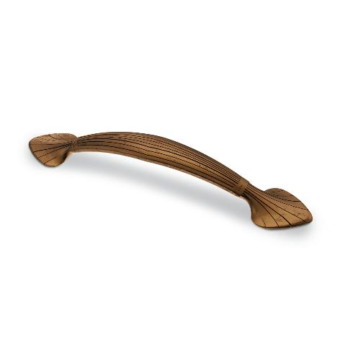
P103_e
Greep 'Tribano' in antiek look is een voorbeeld van de veelzijdige ProDecor-stijlwereld 'Folk'. Foto: Hettich

Over Hettich
Hettich werd in 1888 opgericht en behoort tegenwoordig wereldwijd tot de grootste en succesvolste producenten van meubelbeslag. De hoofdvestiging van het familiebedrijf is in Kirchlengern, in het meubelcentrum van Oost-Westfalen. Ongeveer 8.600 collega's werken samen om onze toekomstbestendige oplossingen in meer dan 100 landen te leveren. Het merk Hettich biedt met haar ondernemingsbelofte 'It's all in Hettich' een uitgebreid portfolio dat wereldwijd consequent is afgestemd op de behoeften van de klanten. De hoogste prioriteit ligt daarbij altijd al op duurzaam handelen met aandacht voor sociale, maatschappelijke en ecologische aspecten. www.hettich.com

